В подвиге каждого сына — подвиг Матери
Посвящается всем Матерям, потерявшим своих
детей на полях сражений Великой Отечественной
войны 1941—1945 годов.

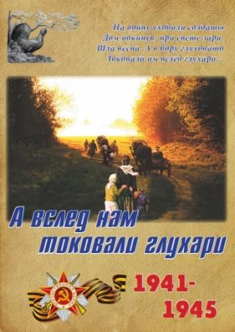
Не может мать сынов дождаться,
С калитки не отводит глаз.
А чёрной птицей вести мчатся
И ранят душу каждый раз.
Война давно уж отгремела,
Несчастье в дом ей принесла.
Но мать и верить не хотела,
Что все погибли сыновья.
Той русской матери России
Я низко кланяюсь как мать.
Да где ж она брала те силы,
Что продолжала жить и ждать?
Жанна Цикало
Есть в русском языке слова - синонимы «судьба», «доля», «участь», «судьбина». Сколько разных эпитетов можно подобрать к ним. Счастливая судьба, горькая доля, неизбежная судьба, незавидная участь, безжалостная судьбина, военная, солдатская судьба…
Они вбирают в себя жизнь человека, его прошлое и будущее, его счастье и печаль, грехи и благодеяния, силу духа и душевную слабость. По-особому звучат эти слова, когда мы говорим о женской доле, судьбе, судьбине.
Рассказывая о героизме и мужестве солдат Великой войны, мне всегда хочется вспомнить и их матерей, потому что в каждом подвиге сына—подвиг матери, которая молилась за своих детей, ждала их, надеялась, верила. Ежедневно и ежечасно её сердце пронзала боль при мысли об их гибели. Жизнь останавливалась, если сыновья уходили в вечность.
Судьба простой русской крестьянки Матюковой Анастасии Семёновны из деревни Соловьёвки Седельниковсого района Омской области во многом схожа с судьбами женщин России первой половины 20 века. В конце 19 столетия приехала она из Белоруссии в Соловьёвку, вышла замуж за Матюкова Карпа Ефимовича. До коллективизации жили за счёт подсобного хозяйства. Карп Ефимович изготавливал необходимые в деревне телеги. Анастасия Семёновна вела домашнее хозяйство, занималась детьми. Семеро сыновей и дочь требовали материнской заботы и внимания.
В 30-е годы семью раскулачили, выселили из дома. Карп Ефимович попал в тюрьму, но судьба вернула его домой, к детям. Сыновья подрастали, помогали родителям, радовали их своим трудолюбием.
По вечерам под крышей дома Матюковых часто звучала музыка. Задушевные мелодии неслись над деревней, привлекая внимание односельчан. Эти мелодии выводили на гармошках и скрипке братья Матюковы. Все как один были талантливы в музыке.
Так в труде и в заботе о семье незаметно пролетели годы. Выросли дети, старшие обзавелись семьями, рождались внуки. Новые семьи строили себе жильё рядом с родителями, поэтому и появилось в деревне выражение «в краю Матюковых». Сыновья до войны работали в колхозе. Плотник, животноводы, избач (библиотекарь)…
Всё бы хорошо, но наступило суровое июньское утро 1941 года. Родина позвала сыновей Анастасии Семёновны защищать Отечество.
7 раз выходила она за околицу деревни Соловьёвки, крестила уходящих вдаль сыновей и подолгу стояла в оцепенении. От порога её дома ушли на фронт Фёдор, Илья, Александр, Никифор, Иван, Ефим и Дмитрий. Кажется, остановилась жизнь. Ложилась спать с молитвой о детях и просыпалась с нею же.

Матюков Фёдор Карпович (1904 – 1942гг.), уроженец деревни Соловьёвка Седельниковского района. В РККА призван Седельниковским РВК в 1941 году. Рядовой, стрелок 1214 стрелкового полка 364 стреловой дивизии. Погиб 25 марта 1942 года. Похоронен у деревни Воскресенское Старорусского района Новгородской области. Не награждён.
Первая «чёрная» весть прилетела в семью Матюковых в марте 1942 года. Погиб старший сын Фёдор. Горе было безутешным, шестеро детей осиротели. Вспоминает племянница Фёдора Мария Ефимовна Балашенко: «Жена Фёдора с детьми во время войны жила очень бедно. Нечего было есть, не во что было одеваться. Спали на полу рядом с железной печкой, подстелив солому. Почти все окна были заколочены, так как их нечем было стеклить».
Из документов объединённой базы данных «Мемориал» я узнала, что воевал Фёдор в 364 стрелковой дивизии 1214 стрелковом полку. В конце февраля 1942 года по приказу Ставки Верховного главнокомандующего дивизия была введена в состав 1-ой ударной армии СЗФ и направлена под город Старую Руссу, где шли упорные бои с фашистами. О том, что схватка с врагом была жестокой, говорит и тот факт, что в самом городе из трёх тысяч зданий войну пережили только четыре! Под городом погибли около 850 тысяч солдат.
14 марта 1942 года 364 стрелковая дивизия заняла оборону у села Санаковщина в ожидании атаки противника, но вскоре пришёл приказ командования передать эти позиции другим войскам и срочно выступить в район сёл Ожедово, Соколово, Воскресенское, где враг перешёл в наступление южнее озера Ильмень. ( ГУЦДНИОО, Ф. 9690, оп1, д7, Л 140)
Нужно было остановить наступление противника, рвавшегося на помощь своим дивизиям, попавшим в окружение под Демянском. 23 марта части дивизии с ходу вступили в бой с противником. 1214 стрелковый полк майора Зайцева дал свой первый бой в районе деревни Воскресенское. В тяжёлых боях сибиряки понесли значительные потери. 25 марта смертью храбрых погиб Фёдор Карпович в бою у деревни Воскресенское Старорусского района Новгородской области.
По документу «О безвозвратных потерях с 20 марта по 20 апреля 1942 года» за подписью начальника штаба подполковника Виниковского я узнала, что в 364 стрелковой дивизии погибло 995 человек. И них наших земляков - седельниковцев я насчитала 14 человек. Печальная статистика.

Матюков Илья Карпович (1914-1942гг.) уроженец деревни Соловьёвка Седельниковского района. В РККА призван Седельниковским РВК в 1941 году. Сержант, командир отделения 1089 стрелкового полка З22 стрелковой дивизии. Погиб 11.08.1942 года. Похоронен в селе Холмищи Ульяновского района Орловской области. Не награждён.

Листаю документы ОБД «Мемориал», сверяю с данными Книги Памяти Омской области и узнаю, что через 5 месяцев погибает второй сын Анастасии Семёновны — Илья. Командир отделения сержант Илья Карпович Матюков воевал в 322 стрелковой дивизии 1089 стрелковом полку.
11 августа 1942 года началось наступление противника интенсивным артиллерийским огнём из района Клинцы и Хатьково. Уже за первый день боя было сброшено противником на головы солдат около 900 бомб. Бой в этот день был жестокий, много наших солдат полегло. Погиб и Илья Карпович. Похоронен в селе Холмищи Ульяновского района Орловской области.
Ещё одна семья Матюковых осиротела, двое детей остались без отца, а мать потеряла второго сына. Мария Ефимовна рассказывала, что очень трудно пришлось в годы войны и этой семье. Жили в избушке, покрытой дёрном, в ней же зимой держали корову и поросят, так как кроме ветхой избушки у семьи ничего из построек не было.

Матюков Александр Карпович (…-1942гг.) уроженец деревни Соловьёвка Седельниковского района. В РККА призван Седельниковским РВК в 1941 году. Рядовой 776 стрелового полка 214 стрелковой дивизии, полевая почта 71669. Погиб 08. 10. 1942 года. Похоронен у деревни Паншино Сталинградской области. Не награждён.

Под Сталинградом в 776 стрелковом полку 214 стрелковой дивизии воевал Александр. Эта дивизия в самые тяжёлые дни Сталинградской битвы сражалась у деревни Паншино. С 17 июля по 18 ноября она вела упорные бои с авангардами 6 немецкой армии на реке Цимла. В одном из боёв 10 октября 1942 года погиб Александр. Похоронен у деревни Паншино Сталинградской области.
У Александра осталось трое детей, поднять на ноги их помогла бабушка, мать Клавдии, жены Александра.
Сложили солдаты свои головы, чтобы под мирным небом жили их семьи: родители, жены, дети. Кричало от боли материнское сердце. Отправляла молодых, сильных, здоровых сыновей, а вместо них получала «похоронки», в один год лишилась троих. Где найти силы, чтобы вынести такое горе! Нет, не для войны растила она их, не для смерти. Она растила сыновей на радость себе и людям, но судьба распорядилась иначе. На фронте ещё 4 сына. Какая же ждёт участь их. Каждый день, оплакивая погибших, мать молилась о живых.

Матюков Никифор Карпович (1923-1944гг.) уроженец деревни Соловьёвка Седельниковского района. В РККА призван Седельниковским РВК в 1942 году. Старший сержант, командир пулемётного отделения, член ВЛКСМ. «Пропал б/в» в январе 1944 года. Не награждён.

Январь 1944 снова приносит в дом Матюковых печальную весть: «пропал без вести» младший сын Анастасии Семёновны — Никифор. На фронт был призван Седельниковским РВК в 1942 году после болезни. Никифор работал избачом в Саратовке, был членом ВЛКСМ. Из Книги Памяти Омской области узнаём, что он воевал в звании старшего сержанта, был командиром пулемётного отделения. Эти же данные находим и в ОБД «Мемориал». Ни один из источников не называет дивизию, в которой воевал Никифор.
Матюков Иван Карпович (1918-1944гг.) уроженец деревни Соловьёвка Седельниковского района. В РККА призван Седельниковским РВК в декабре 1941 года. Младший сержант, командир отделения 967 стрелового полка 273 стрелковой дивизии. Полевая почта 32539 «ОН». Убит («пропал без вести») в октябре 1944 года. Награждён орденом Славы III степени, медалью «За отвагу».

Младший сержант Иван Карпович Матюков командовал отделением 967 стрелкового полка 273 стрелковой дивизии. Дивизия воевала под Сталинградом в районе станции Котлубань, затем передислоцировалась в Тульскую область, освобождала город Бежицы Брянской области, за что получила название Бежицкой Краснознамённой. За бои на Украине дивизию наградили орденом Богдана Хмельницкого. Получал награды и Иван Карпович. 1 февраля 1943 года он был награждён медалью «За отвагу». В наградном документе записано: «Заряжающий минбатареи Матюков Иван Карпович 17.01.43. в боях при уничтожении окруженной группировки огнём из миномёта уничтожил до 20 автоматчиков и вёл огонь из захваченной трофейной 203 мм. немецкой пушки».
В 1944 году дивизия участвовала в Львовско - Сандомирской наступательной операции, 22 июля прорвала оборону противника, вышла к реке Западный Буг и форсировала её. В ходе дальнейшего наступления прошла с боями 120 километров, освободив десятки населённых пунктов Польши. 1 августа 1944 года командир 967 стрелкового полка гвардии подполковник Ботвинский подписал наградной документ, в котором говорится: «В боях за деревню Тугелино (Тугелько, Тугемно) (запись неразборчивая) из своего миномёта младший сержант Матюков уничтожил в период контратаки до 30 солдат и офицеров противника, уничтожил ручной и станковый пулемёты противника и подавил наблюдательный пункт. Достоин награждения орденом Славы III степени».
Продолжая наступление, 273 стрелковая дивизия в начале августа 1944 года вышла к Висле, форсировала её. В ходе боёв было отбито 26 контратак противника. В одном из боёв 13 сентября 1944 года Иван Карпович «пропал без вести». Другой информации о его гибели ни в одном источнике я не нашла.
«Пропавшие без вести». Эти слова рождали у матери надежду. И она ждала сыновей до последнего своего часа. Это о ней слова:
И плачет мать, и всё не верит горю,
Словам своим, ведь сердце ждёт и ждёт,
И шепчет мать: «Он не успел сегодня.
Он завтра обязательно придёт!»
И завтра будет ждать у перекрёстка,
И послезавтра снова будет ждать…
Не веря пожелтевшей похоронке,
Пока жива, ждать сына будет мать!!!

Вспоминает внучка Мария Ефимовна: «Жила бабушка с сыном Дмитрием и снохой Еленой. Она часто болела, плохо передвигалась, но старалась помочь внукам. Горе иссушило её, она плакала каждый день. В доме всё напоминало о сыновьях, но они не шли. Подолгу простаивала у окошка, вглядываясь вдаль. Ждала, надеялась, верила. С этой надеждой и ушла в мир иной в средине 50-х годов».
Алчная война оставила Анастасии Семёновне только 2-х сыновей. Вернулись с фронта Ефим и Дмитрий.
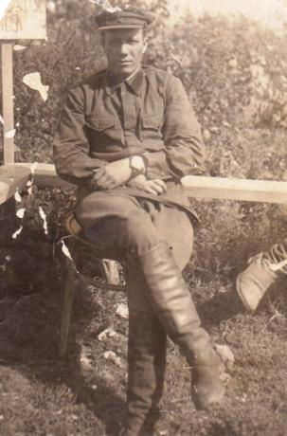
Матюков Ефим Карпович (1912-1999гг.) уроженец деревни Соловьёвка Седельниковского района. В РККА призван Седельниковским РВК в июне 1941 года, ефрейтор, телефонист, ЦФ, 1БФ, 86 Тяжёлая Гаубичная Артиллерийская Краснознамённая бригада 5 артиллерийский батальон 4 артиллерийский корпус 3 Ударная армия. Похоронен в деревне Соловьёвке. Награждён орденом Отечественной войны II степени, двумя медалями «За Отвагу», медалями «За освобождение Варшавы», «За взятие Берлина», «За победу над Германией в Великой Отечественной войне 1941-1945гг.»

К началу войны у Ефима Карповича была семья и трое детей, работал он в колхозе. Жена, Ольга Александровна, тоже трудилась в колхозе дояркой. Дочь Мария Ефимовна Балашенко рассказывает: « Родители были трудолюбивыми людьми. Мама была хорошей хозяйкой, учила нас, дочерей, прясть, вязать, шить. А уж сама была какой мастерицей! Бывало, проснусь среди ночи, а она всё ткёт или прядёт. До сих пор удивляюсь, кода она успевала и в колхозе, и дома. Везде и во всём у неё был порядок. Папа тоже был мастером на все руки, у него была мастерская по пошиву обуви, шил прекрасные сапоги и туфли из кожи, строил дома в Соловьёвке, помогал односельчанам, был хорошим плотником».
1937 год, служба в РККА
В первые дни войны 1941 года Ефима Карповича призвали в Красную Армию. Воевал на Центральном и Первом Белорусском фронтах. Воюя в феврале - апреле 1944 года в 86 Тяжёлой Гаубичной Артиллерийской Краснознамённой бригаде 5 артиллерийского батальона 4 артиллерийского корпуса 3 Ударной армии 1 Белорусского фронта был представлен к ордену Красной Звезды. В наградном листе читаю запись начальника штаба 3 дивизиона капитана Кешелашвили: « Работая у орудия подносчиком снарядов, красноармеец Матюков проявляет мужество и отвагу. В боях в районе города Пириту противник, прикрываясь огневыми заслонами, оказывал упорное сопротивление нашим наступающим частям. Командир батареи вызывает огонь по огневым точкам противника. Красноармеец Матюков одновременно выполняет работу подносчика и установщика, что обеспечило темп ведения огня. За один день он поднёс к орудию 65 снарядов. Огнём орудия только в районе города Пириту разбито 1 противотанковое орудие, уничтожено 2 пулемётных точки, рассеяно и уничтожено до взвода пехоты противника. Достоин правительственной награды орденом Красной Звезды».
Однако приказом командира 86 ТГАКБ подполковника Сазонова И. П. от 5 марта 1945 года за № 040/Н Ефим Карпович был награждён медалью «За отвагу».
16 апреля 1945 года артиллеристы бригады перешли в наступление на Берлин. За период с 16 по 27 апреля бригада уничтожила: 3 артбатареи, 16 миномётов, 40 станковых пулемётов, было подбито 5 танков, разрушено 9 дзотов, 24 каменных здания, много военной техники врага.
В ночь на 25 апреля 1945 года части 79 стрелкового полка 3 Ударной армии вместе с 86 тяжёлой гаубичной бригадой захватили мост через реку Шпрее в районе Рейхстага, а на рассвете открыли огонь по нему.
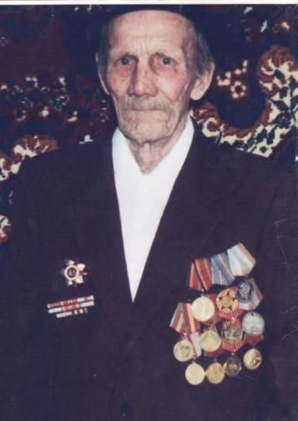
Мужество и отвагу проявил при штурме Берлина и Ефим Карпович. Приказом от 8 июня 1945 года за № 059/Н по 86 ТГАКБ он был награждён ещё одной медалью «За отвагу». В наградном листе командир 3 дивизиона капитан Струков написал: «Красноармеец Матюков в боях за Берлин проявил мужество и отвагу. 29.04. в период ведения огня батареей по вражескому узлу сопротивления на подступах к Рейхстагу Матюков работал подносчиком снарядов, помогая одновременно в работе правильного. Противник артиллерийским и миномётным огнём обстреливал огневые позиции. Несмотря на обстрел, Матюков находился у орудия и своей безупречной работой обеспечил быстрый темп ведения огня. Огнём батареи уничтожено 4 пулемёта, подавлено 2 артиллерийские и 1 миномётная батареи противника, что обеспечило возможность занять подступы к 1996 год Рейхстагу. Достоин правительственной награды медали «За отвагу».
1996 год
К двум «Отвагам» в 1945 году добавились медали «За освобождение Варшавы» (9 июня 1945 года), «За взятие Берлина» (9 мая 1945 года), «За победу над Германией в Великой Отечественной войне 1941-1945гг.» (9 мая 1945 года)
Отгремели последние залпы войны. Ефим Карпович рассказывал своим детям, как ликовали солдаты, смеялись и плакали одновременно. Сильные духом мужчины не стеснялись своих слёз, вспоминая погибших товарищей, друзей, родных.
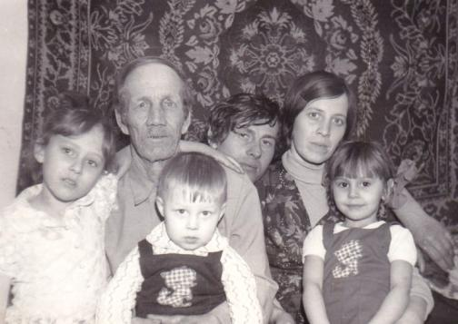
В 1985 году, к 40-летию со дня Победы в Великой Отечественной войне, Ефим Карпович был награждён орденом Отечественно войны II степени, а позднее юбилейными медалями.
Вернулся солдат домой только 7 ноября 1947 года. Мария Ефимовна вспоминает: «В этот солнечный день в колхозе был праздничный обед. Мама ушла готовить обед. Папа вначале пришёл к бабушке, Анастасии Семёновне. Я увидела своего папу впервые, так как родилась в 1941 году после того, как он ушёл на войну. Он посадил меня на колени, на груди в ряд награды. Я их гладила рукой. Мне он привёз часы, маме красивое платье, а для себя гармошку из Германии, которую все мы ласково называли «тальянкой». После его возвращения стали жить лучше. Постепенно построил дом. Очень много работал по ночам, шил обувь, плотничал. В 1953 году семья лишилась крова: сгорел дом. Всё пришлось отстраивать заново. Так в работе, в заботе о семье и прошла жизнь».
Ефим Карпович с дочерью, зятем и внуками
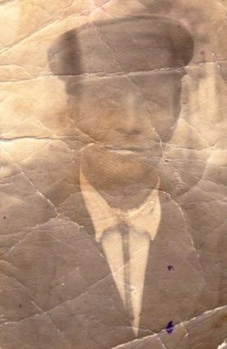
В 1995 году ушла из жизни верная подруга и жена Ольга Александровна. После смерти жены Ефим Карпович жил один, держал хозяйство, с которым помогали управляться дети и подростки-внуки Евгений и Денис. В трудные 90-е годы он и сам помогал своим внукам, которых очень любил, получать высшее образование. В декабре 1999 года Ефим Карпович умер, похоронен на кладбище в родной Соловьёвке.

Матюков Дмитрий Карпович (1921-1984гг.) уроженец деревни Соловьёвка Седельниковского района. В РККА призван Седельниковским РВК в 1942 году. Рядовой, 381 стрелковый полк, 109 стрелковая дивизия, инвалид III группы по ранению. Похоронен в деревне Соловьёвке. Награждён орденом Отечественной войны I степени.

Дмитрий Карпович родился в 1921 году. Вместе с братьями в начале войны был призван на фронт. В Книге Памяти Омской области читаю запись: « рядовой, погиб 02.03. 44». Обращаюсь в ОБД «Мемориал» и нахожу подтверждение: «Кильков Дмитрий Карпович, 109 стрелковая дивизия, красноармеец, стрелок, убит 02.03.44. Похоронен в 8 километрах северо-западнее посёлка Кяриконна». Извещение о гибели за №1776 было отправлено родным 25.03.44 года. И родственники солдата подтверждают, что была «похоронка». Но судьба оказалась на этот раз благосклонной. Жив остался солдат. Мне захотелось подробнее узнать о боевом пути 109 стрелковой дивизии в феврале-марте 1944 года, и я обратилась к Интернету.
109 стрелковая дивизия на 1 января 1944 года входила в состав Ленинградского фронта 2 Ударной армии. К концу января войска Ленинградского фронта во взаимодействии с войсками Волховского фронта нанесли тяжёлое поражение 18-ой немецкой армии. Они освободили целый ряд населённых пунктов и выполнили основную задачу Ленинградско-Новгородской операции: полностью освободили от блокады город Ленинград. 27 января по ленинградскому радио был зачитан приказ Военного совета Ленинградского фронта об освобождении города от блокады, а вечером произведён артиллерийский салют в честь этого исторического события.
Военный корреспондент П. Н. Лукницкий вспоминал: «Над Ленинградом далёкая россыпь взлетевших маленьких огоньков… Залпы трёхсот двадцати четырёх орудий катятся из города к нам через тёмные поля, под низким туманным небом, по извилинам заледенелой Невы. Сотни разноцветных ракет, поднявшись в тёмной дали над громадами городских зданий, как экзотические цветы на тонких стеблях, изгибаются и медленно опадают. Мы, незнакомые друг другу солдаты и офицеры, чувствуя себя родными и близкими людьми, несказанно взволнованы этим зрелищем. Стоим, смотрим, молчим, и грудь моя стеснена,- кажется, впервые за всю войну мне хочется плакать. Когда салют кончился, мы прокричали «ура!», жали друг другу руки, обнимались».
Тяжёлыми были бои и в первой половине февраля под Нарвой, однако 2-ой армии удалось расширить свой плацдарм по фронту. Но уже в первые дни марта 1944 года немецкие войска при помощи подошедшей 20-ой эстонской дивизии СС нанесли удар, которым плацдарм был ликвидирован.
Бой под деревней Кяриконна на территории Эстонии оказался для Дмитрия Карповича последним. Ранение было настолько тяжёлым, что солдат не подавал признаков жизни и попал в группу погибших. Но здесь, наверное, Всевышний услышал молитвы матери. Проходившие с проверкой медбратья заметили, что солдат пошевелился, и отправили его в медсанбат. А дальше был долгий путь выздоровления в госпиталях.
В архиве Седельниковского Пенсионного фонда я нашла ещё один документ, который стал доказательством того, что ранение солдат получил, воюя на эстонской земле, как и сказано в ОБД «Мемориал». Это свидетельство о болезни, которое было выдано комиссией при эвакуационном госпитале № 5891. Из свидетельства узнаю, что лечился Дмитрий Карпович в 3-х госпиталях: ЭГ 2763, ЭГ 1538, а с 13 мая в ЭГ 5391. 7 июня 1944 года комиссия дала заключение о том, что Дмитрий Карпович негоден к военной службе, получил 2 группу инвалидности на 3 месяца. Впоследствии ему была определена 3 группа инвалидности, сильно повреждённая левая рука не функционировала. Я впервые увидела документ, который был написан на газете. Очевидно, бумаги, стандартных бланков не хватало и на фронте. (приложение)
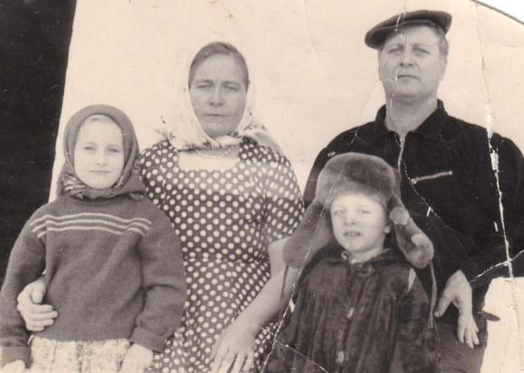
В документе я нашла подтверждение тому, что Дмитрий Карпович воевал в 109 стрелковой дивизии. Узнала и полк—381. Теперь понятнее стала и причина ошибочной записи о его смерти. 381 стрелковый полк находился в эпицентре сражения с войсками 20-ой эстонской дивизии СС. В «Донесении о безвозвратных потерях» по 381 стрелковому полку за подписью начальника штаба дивизии Черепухо записаны 144 человека. Из них буквально единицы были похоронены. Остальные, более 130 человек, значатся «пропавшими без вести».
Вернулся Дмитрий Карпович домой инвалидом, позднее женился на Кильковой Елене Филипповне. Жили молодые вместе с родителями, Анастасией Семёновной и Карпом Ефимовичем, родили и воспитали 3-х детей. Дочь Анна Дмитриевна поведала: «Не любил отец рассказывать о войне. Очень уж тяжело ему было вспоминать, как на его глазах гибли однополчане, как сам едва не расстался с жизнью».
Дмитрий Карпович с женой Еленой Филипповной, дочерью Анной и сыном Петром
Работал Дмитрий Карпович в колхозе кассиром, кладовщиком, сторожем на ферме. Орден Отечественной войны I степени, которым награждён был к 40-летию со дня Победы, солдат получить не успел. Его вручили верной спутнице жизни, хранительнице семейного очага Елене Филипповне через 4 месяца после смерти мужа. Умер Дмитрий Карпович в декабре 1984 года, похоронен в Соловьёвке.
Прошли годы. Живут на земле внуки Анастасии Семёновны, выросли правнуки, а теперь и праправнуки. Другие мамы прижимают их к своему сердцу, поют им колыбельные песни и мечтают об их счастливой судьбе. А в мире опять неспокойно. В разных концах планеты возникают войны. И так не хочется, чтобы кто-то из матерей повторил горькую судьбу Анастасии Семёновны Матюковой.

Приложение
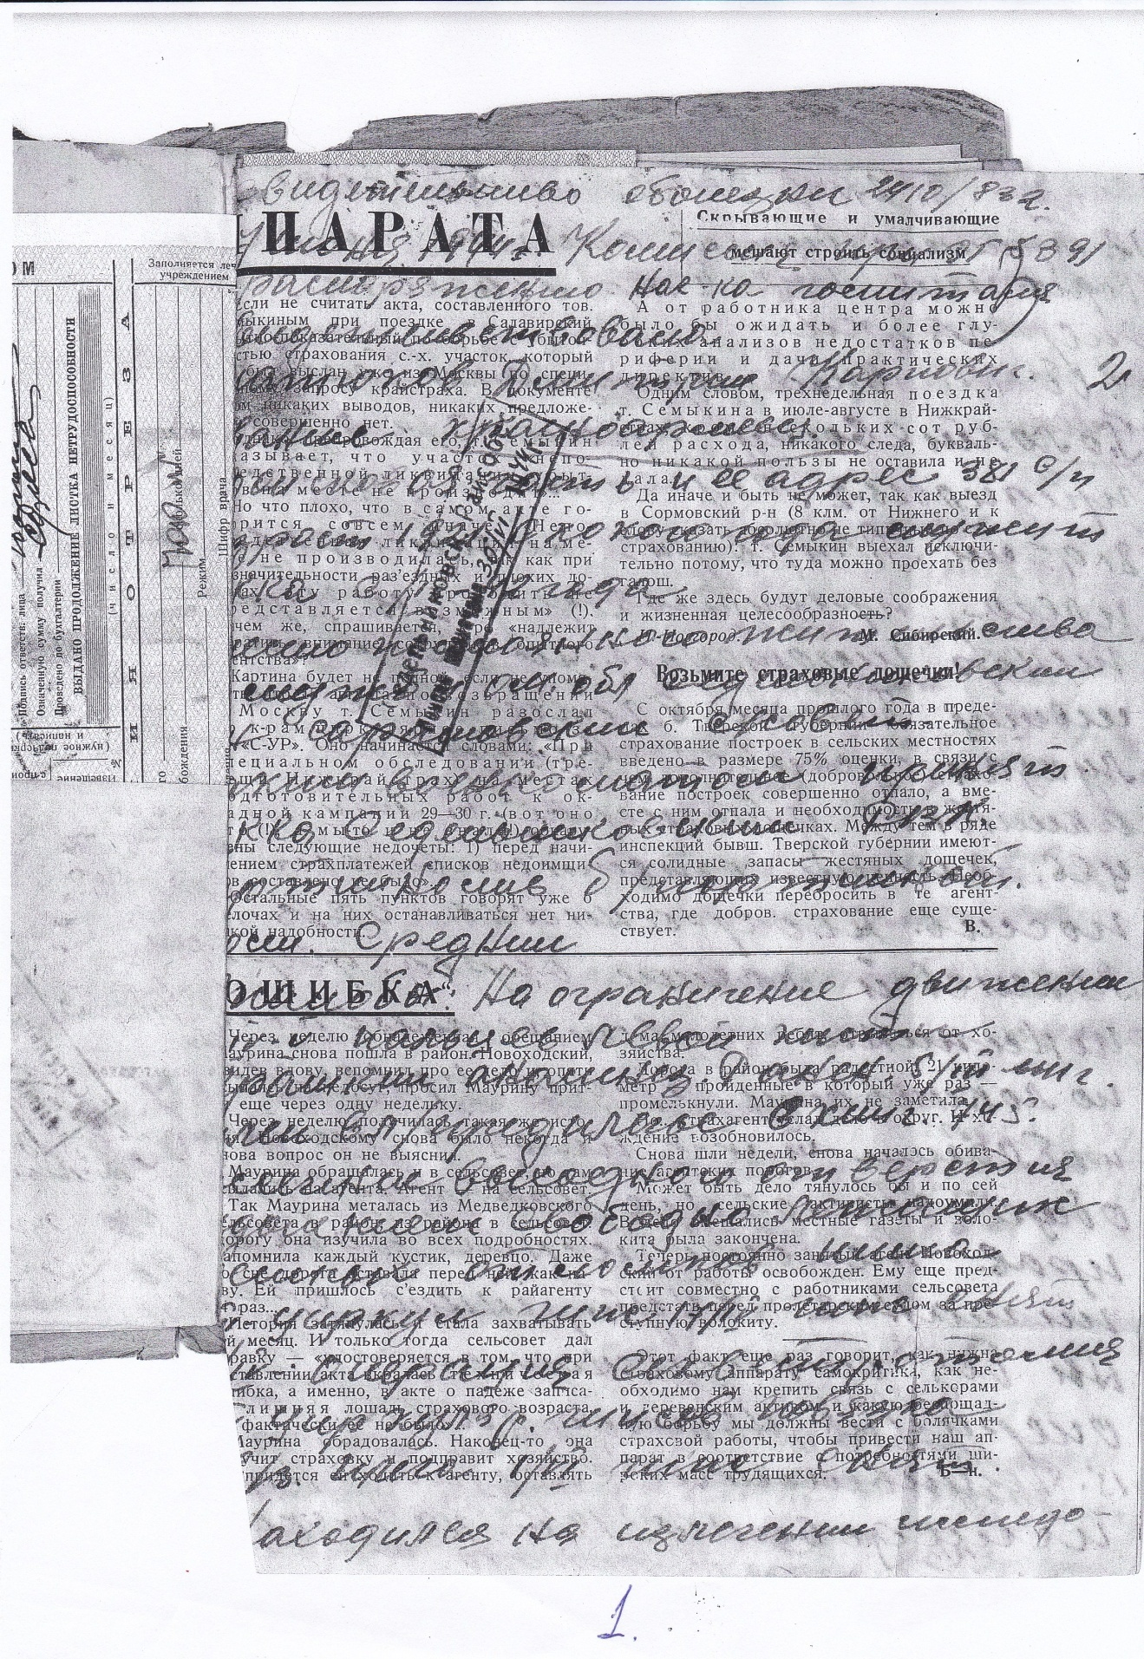
Так выглядит Свидетельство о болезни Дмитрия Карповича ( 1 страница из четырёх), привезённое из госпиталя и подшитое к документам в Карточке пенсионера

